Шаблон отчёта по лабораторной работе

Простейший вариант

Дмитрий Сергеевич Кулябов

Содержание

# 1 Цель работы

Целью данной лабораторной работы является изучение команд условного и безусловного переходов, приобретение навыков написания программ с использованием переходов, а также знакомство с назначением и структурой файла листинга.

# 2 Задание

1. Реализация переходов в NASM
2. Изучение структуры файлы листинга
3. Задание для самостоятельной работы

# 3 Теоретическое введение

Для реализации ветвлений в ассемблере используются так называемые команды передачи управления или команды перехода. Можно выделить 2 типа переходов: • условный переход – выполнение или не выполнение перехода в определенную точку программы в зависимости от проверки условия. • безусловный переход – выполнение передачи управления в определенную точку про- граммы без каких-либо условий.

Безусловный переход выполняется инструкцией jmp (от англ. jump – прыжок), которая включает в себя адрес перехода, куда следует передать управление: jmp <адрес_перехода>

Для условного перехода необходима проверка какого-либо условия. В ассемблере команды условного перехода вычисляют условие перехода анализируя флаги из регистра флагов. Флаг – это бит, принимающий значение 1 («флаг установлен»), если выполнено некоторое условие, и значение 0 («флаг сброшен») в противном случае. Флаги работают независимо друг от друга, и лишь для удобства они помещены в единый регистр — регистр флагов, отра- жающий текущее состояние процессора.

Инструкция cmp является одной из инструкций, которая позволяет сравнить операнды и выставляет флаги в зависимости от результата сравнения. Инструкция cmp является командой сравнения двух операндов и имеет такой же формат, как и команда вычитания: cmp <операнд_1>, <операнд_2> Единственным результатом команды сравнения является формирование флагов.

Команда условного перехода имеет вид j<мнемоника перехода> label Мнемоника перехода связана со значением анализируемых флагов или со способом фор- мирования этих флагов.

Листинг (в рамках понятийного аппарата NASM) — это один из выходных файлов, созда- ваемых транслятором. Он имеет текстовый вид и нужен при отладке программы, так как кроме строк самой программы он содержит дополнительную информацию

Все ошибки и предупреждения, обнаруженные при ассемблировании, транслятор выводит на экран, и файл листинга не создаётся. Итак, структура листинга: • номер строки — это номер строки файла листинга; • адрес — это смещение машинного кода от начала текущего сегмента; • машинный код представляет собой ассемблированную исходную строку в виде шестна- дцатеричной последовательности.; • исходный текст программы — это просто строка исходной программы вместе с ком- ментариями.

# 4 Выполнение лабораторной работы

## 4.1 Реализация переходов в NASM

Создаю каталог lab07 для программ лабораторной работы №7, перехожу в него и со- здаю файл lab7-1.asm, проверяю, что файл создан (рис. 1)

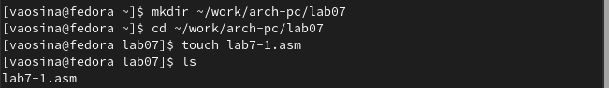

Figure 1: Создание каталога lab07 и файла lab7-1.asm в нем

Перед работой с программами копирую файл in_out.asm в каталог и проверяю, что файл находится в нужном каталоге (рис. 2) (рис. 3)

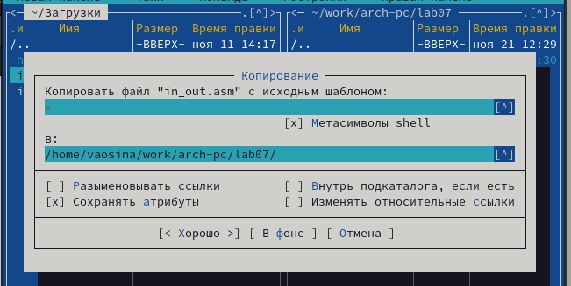

Figure 2: Копирование файла in_out.asm

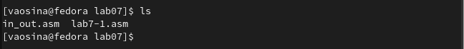

Figure 3: Проверка, что файл находится в нужном каталоге

Ввожу в файл lab7-1.asm текст программы (рис. 4).

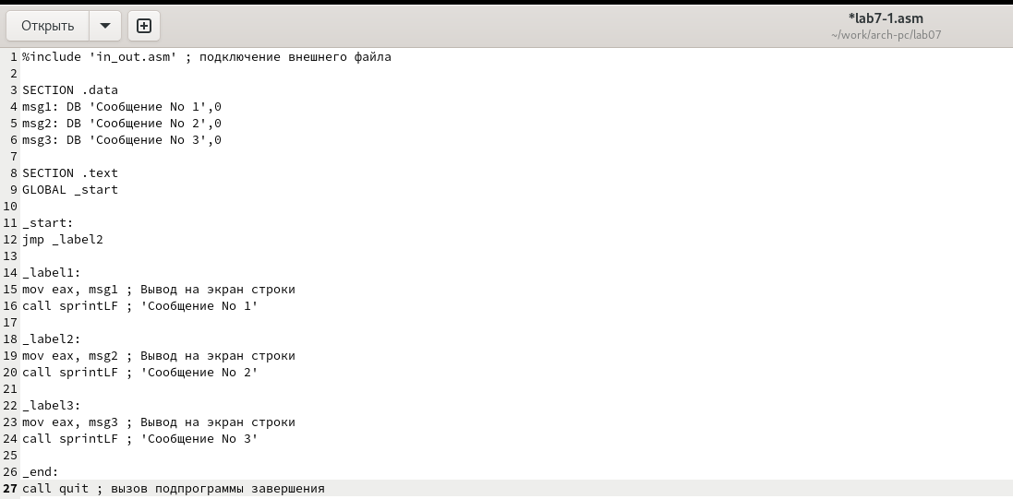

Figure 4: Ввод текста программы в файл

Создаю исполняемый файл и запускаю его (рис. 5).

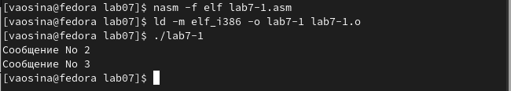

Figure 5: Создание исполняемого файла и его запуск

Изменяю текст программы таким образом, чтобы она выводила сначала ‘Сообщение No 2’, потом ‘Сообщение No 1’ и завершала работу. (рис. 6).

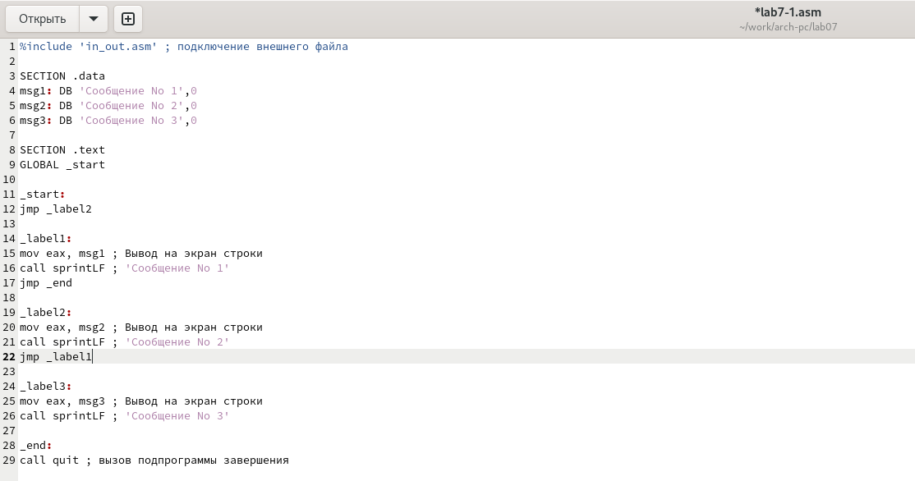

Figure 6: Изменение текста программы

Создаю исполняемый файл и запускаю его. (рис. 7) Действительно, сначала выводится ‘Сообщение No 2’, потом ‘Сообщение No 1’

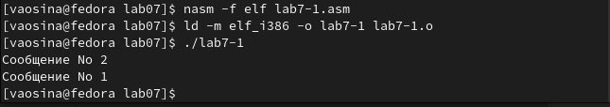

Figure 7: Создание исполняемого файла и его запуск

Теперь изменяю текст программы таким образом, чтобы она выводила сначала ‘Сообщение No 3’, потом ‘Сообщение No 2’, за ним ‘Сообщение No 1’ и завершала работу. (рис. 8).

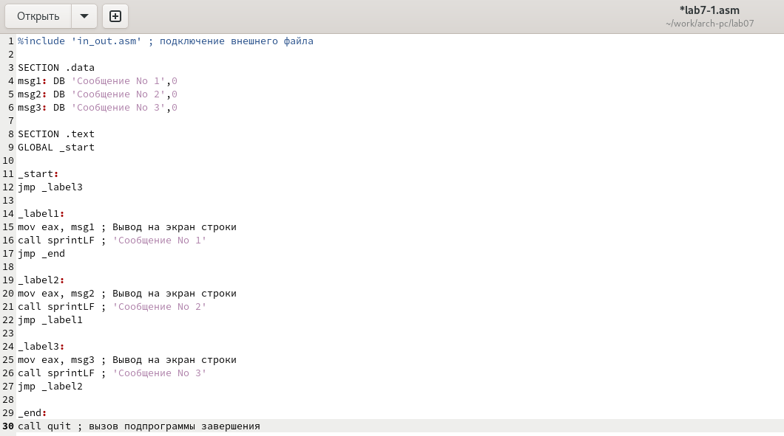

Figure 8: Изменение текста программы

Создаю исполняемый файл и запускаю его. (рис. 9). Действительно, сначала выводится ‘Сообщение No 3’, потом ‘Сообщение No 2’, потом ‘Сообщение No 1’

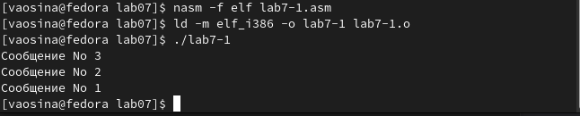

Figure 9: Создание исполняемого файла и его запуск

Создаю файл lab7-2.asm в каталоге ~/work/arch-pc/lab07 (рис. 10)

Figure 10: Создание файла lab7-2.asm

Figure 10: Создание файла lab7-2.asm

Ввожу в файл текст программы

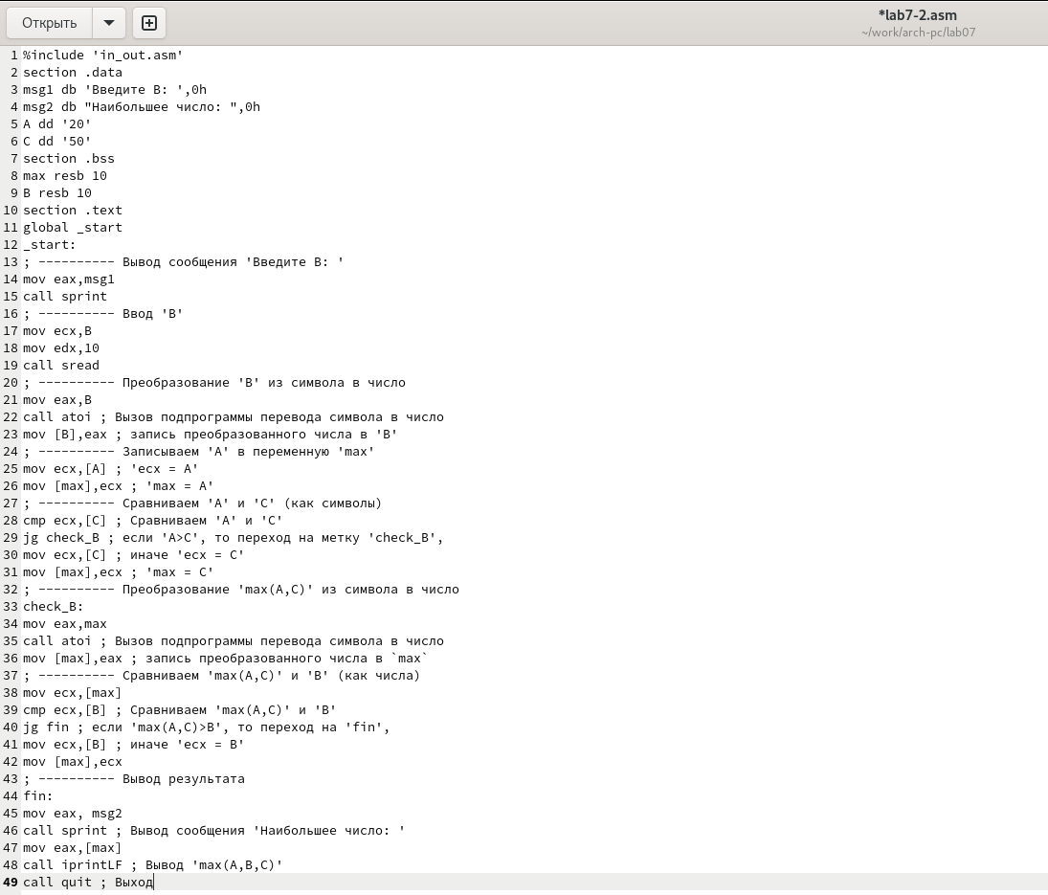

Figure 11: Ввод текста программы в файл

Создаю исполняемый файл и запускаю его.(рис. 12). Проверяю его работу для разных значений B.

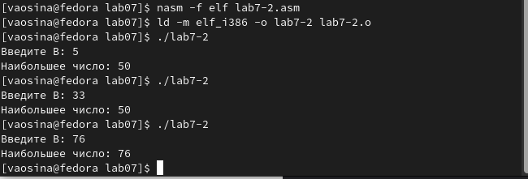

Figure 12: Создание исполняемого файла и его запуск

## 4.2 Изучение структуры файлы листинга

Создаю файл листинга для программы из файла lab7-2.asm.(рис. 13).

Figure 13: Создание файла листинга

Figure 13: Создание файла листинга

Открываю файл листинга lab7-2.lst (рис. 14).

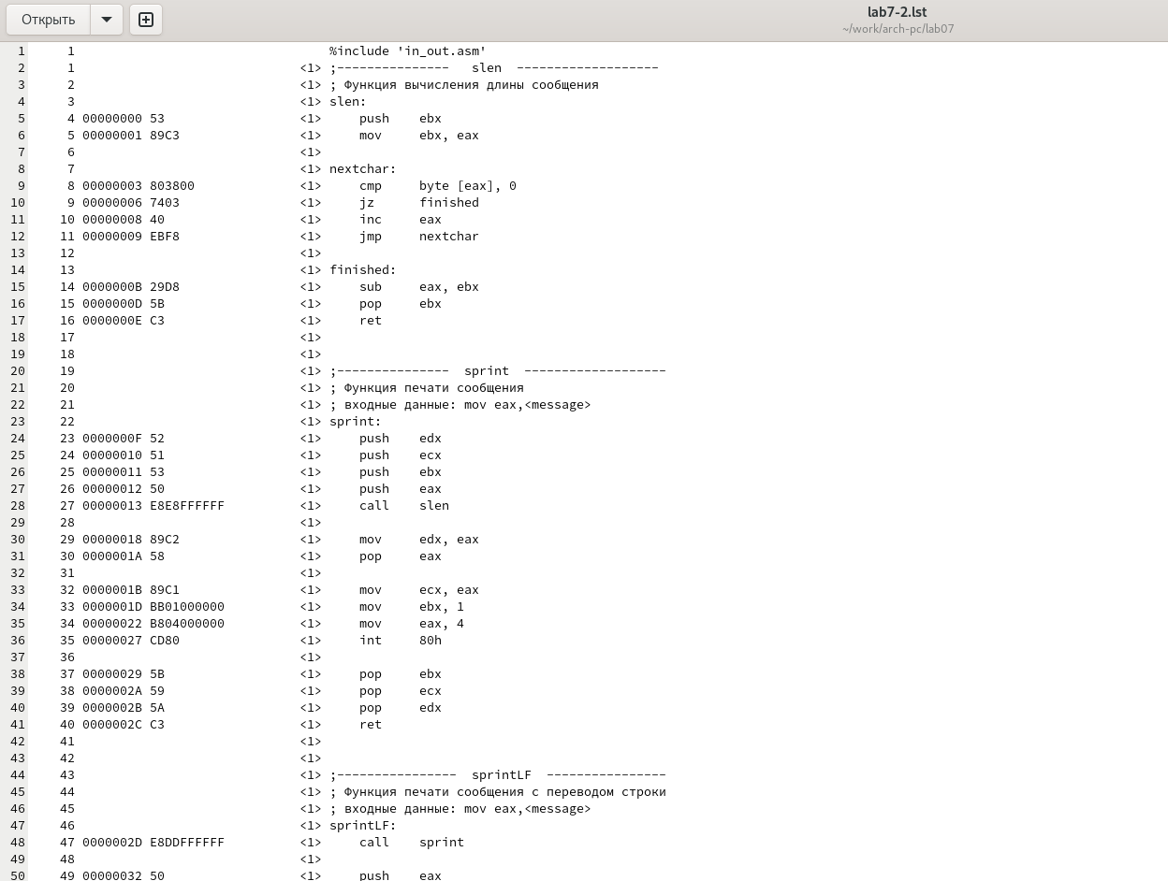

Figure 14: Открытие файла листинга

Привожу три строки из файла листинга для их описания (рис. 15) 1. 87 - номер строки; 00000068 - адрес строки; F7FE - машинный код; idiv esi - исходный текст программы, где idiv является инструкцией для знакового деления. 2. 88 - номер строки; 0000006A - адрес строки; 83C230 - машинный код; add edx, 48 - исходный текст программы, где add является инструкцией для сложения. 3. 89 - номер строки; 0000006D - адрес строки; 52 - машинный код; push edx - исходный текст программы, где push является инструкцией для помещения операнда в стек.

Figure 15: Строки из файла листинга

Figure 15: Строки из файла листинга

Открываю файл с программой lab7-2.asm и в инструкции mov с двумя операндами удаляю один операнд. (рис. 16) и (рис. 17)

Figure 16: Инструкция mov с двумя операндами

Figure 16: Инструкция mov с двумя операндами

Figure 17: Инструкция mov с одним операндом

Figure 17: Инструкция mov с одним операндом

Выполняю трансляцию с получением файла листинга.(рис. 18) Выдается ошибка из-за нарушения работы кода, т. к. инструкция mov может работать только при наличии двух операндов

Figure 18: Трансляция файла

Figure 18: Трансляция файла

В файле листинга это выглядит следующим образом (рис. 19)

Figure 19: Файл листинга

Figure 19: Файл листинга

## 4.3 Выполнение задания для самостоятельной работы

### 4.3.1 Задание 1

Необходимо написать программу нахождения наименьшей из 3 целочисленных переменных a, b и c В соответствии с вариантом (7), полученным при выполнении предыдущей лабораторной работы, значения переменных таковы: a = 45, b = 67, c = 15

Создаю файл var7-1.asm и открываю его (рис. 20).

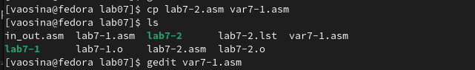

Figure 20: Создание файла var7-1.asm

Ввожу текст программы (рис. 21) (рис. 22)

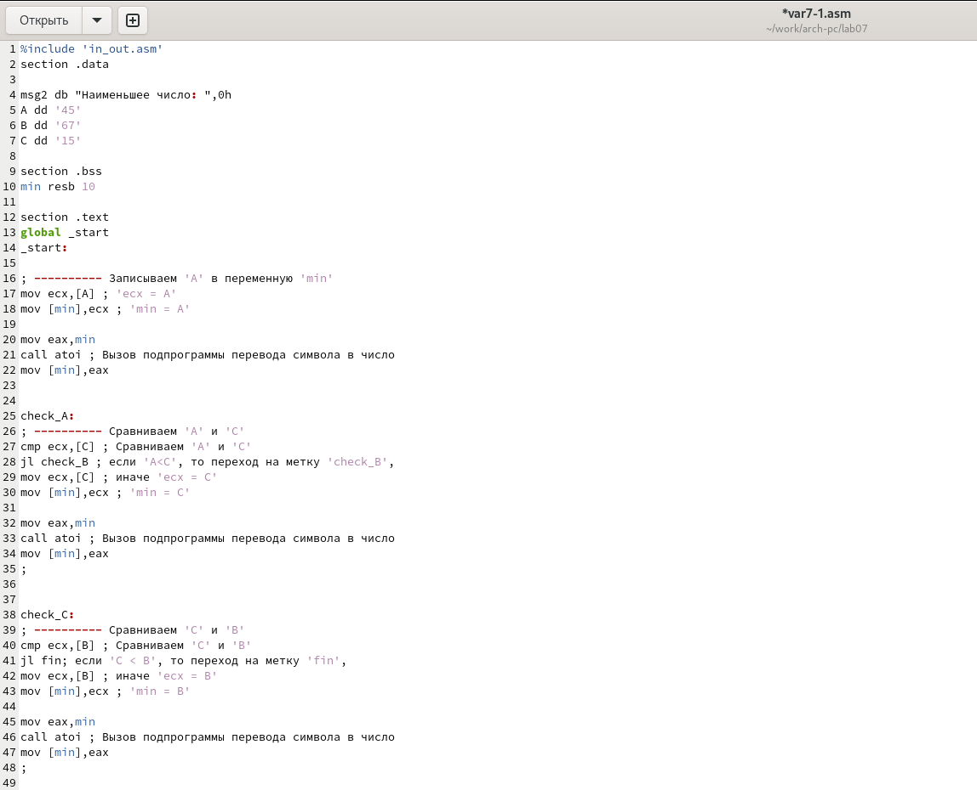

Figure 21: Ввод текста программы

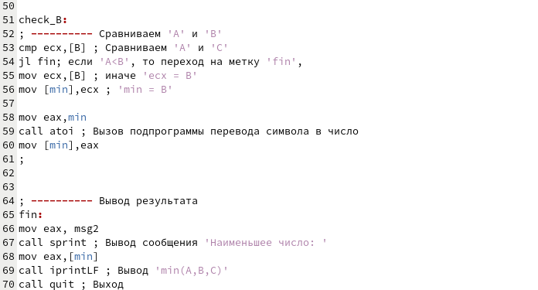

Figure 22: Ввод текста программы

Создаю исполняемый файл и запускаю его. (рис. 23). Выводится значение 15. Программа работает корректно.

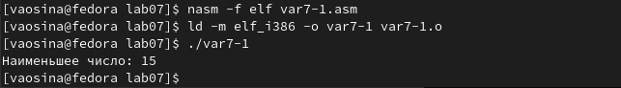

Figure 23: Создание исполняемого файла и его запуск

### 4.3.2 Задание 2

Необходимо написать программу, которая для введенных с клавиатуры значений x и a вычисляет значение заданной функции f(x) и выводит результат вычислений. Функция: 6а, если х=а; а + х, если х != а

Создаю файл var7-2.asm (рис. 24).

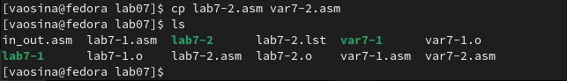

Figure 24: Создание файла var7-2.asm

Ввожу в файл текст программы (рис. 25).

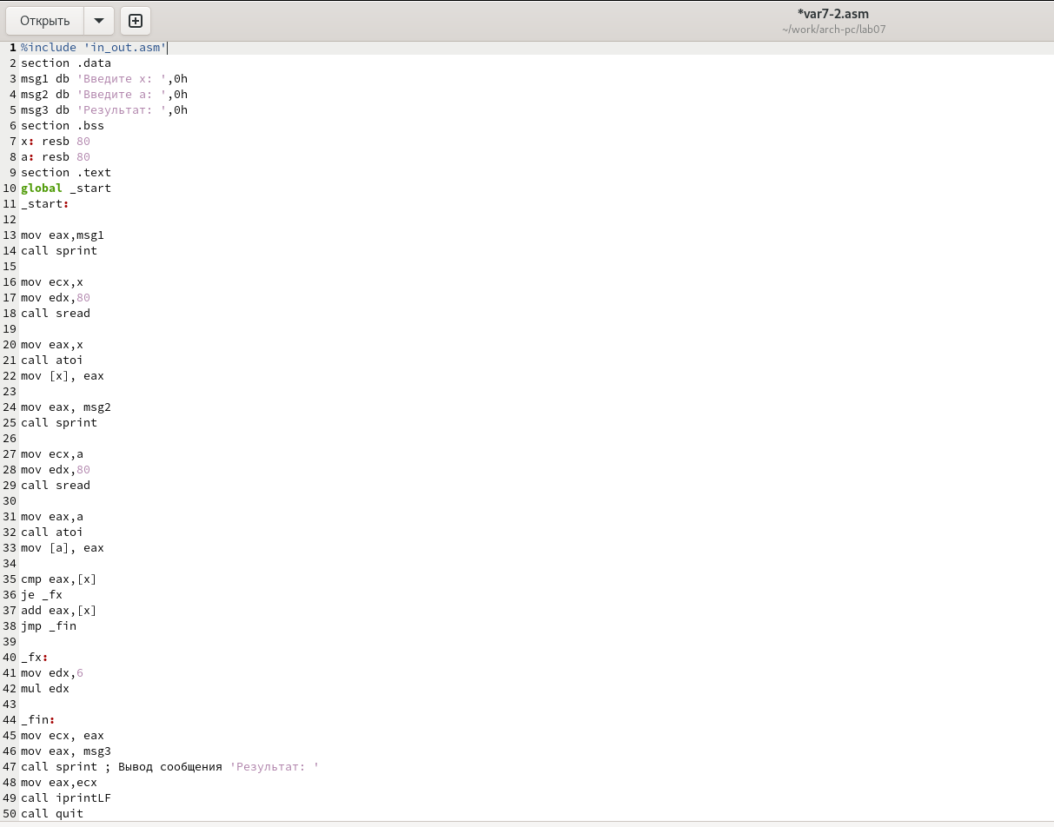

Figure 25: Ввод текста программы

Создаю исполняемый файл и запускаю его. (рис. ??). Проверяю работу программы для значений х = 1 и а = 1. Результат корректный (х = а => 6а = 6*1 = 6)

[Создание исполняемого файла и его запуск. Проверка работа программы для значений х = 1, а = 1] (image/26.png){#fig:026 width=70%}

Теперь проверяю работу программы для значений х = 2 и а = 1. (рис. 26). Результат корректный. (х != а => a + x = 2+1 = 3)

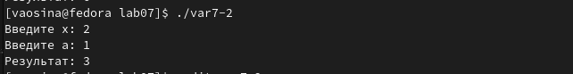

Figure 26: Проверка работа программы для значений х = 2, а = 1

# 5 Выводы

При выполнении данной лабораторной работы я изучила команды условного и безусловного переходов, приобрела навыки написания программ с использованием переходов, а также зпознакомилась с назначением и структурой файла листинга.

# 6 Список литературы

1. [Архитектура ЭВМ](https://esystem.rudn.ru/pluginfile.php/2089087/mod_resource/content/0/%D0%9B%D0%B0%D0%B1%D0%BE%D1%80%D0%B0%D1%82%D0%BE%D1%80%D0%BD%D0%B0%D1%8F%20%D1%80%D0%B0%D0%B1%D0%BE%D1%82%D0%B0%20%E2%84%967.%20%D0%9A%D0%BE%D0%BC%D0%B0%D0%BD%D0%B4%D1%8B%20%D0%B1%D0%B5%D0%B7%D1%83%D1%81%D0%BB%D0%BE%D0%B2%D0%BD%D0%BE%D0%B3%D0%BE%20%D0%B8%20%D1%83%D1%81%D0%BB%D0%BE%D0%B2%D0%BD%D0%BE%D0%B3%D0%BE%20%D0%BF%D0%B5%D1%80%D0%B5%D1%85%D0%BE%D0%B4%D0%BE%D0%B2%20%D0%B2%20Nasm.%20%D0%9F%D1%80%D0%BE%D0%B3%D1%80%D0%B0%D0%BC%D0%BC%D0%B8%D1%80%D0%BE%D0%B2%D0%B0%D0%BD%D0%B8%D0%B5%20%D0%B2%D0%B5%D1%82%D0%B2%D0%BB%D0%B5%D0%BD%D0%B8%D0%B9..pdf)